- 首先打开TIA创建一个空的项目工程。
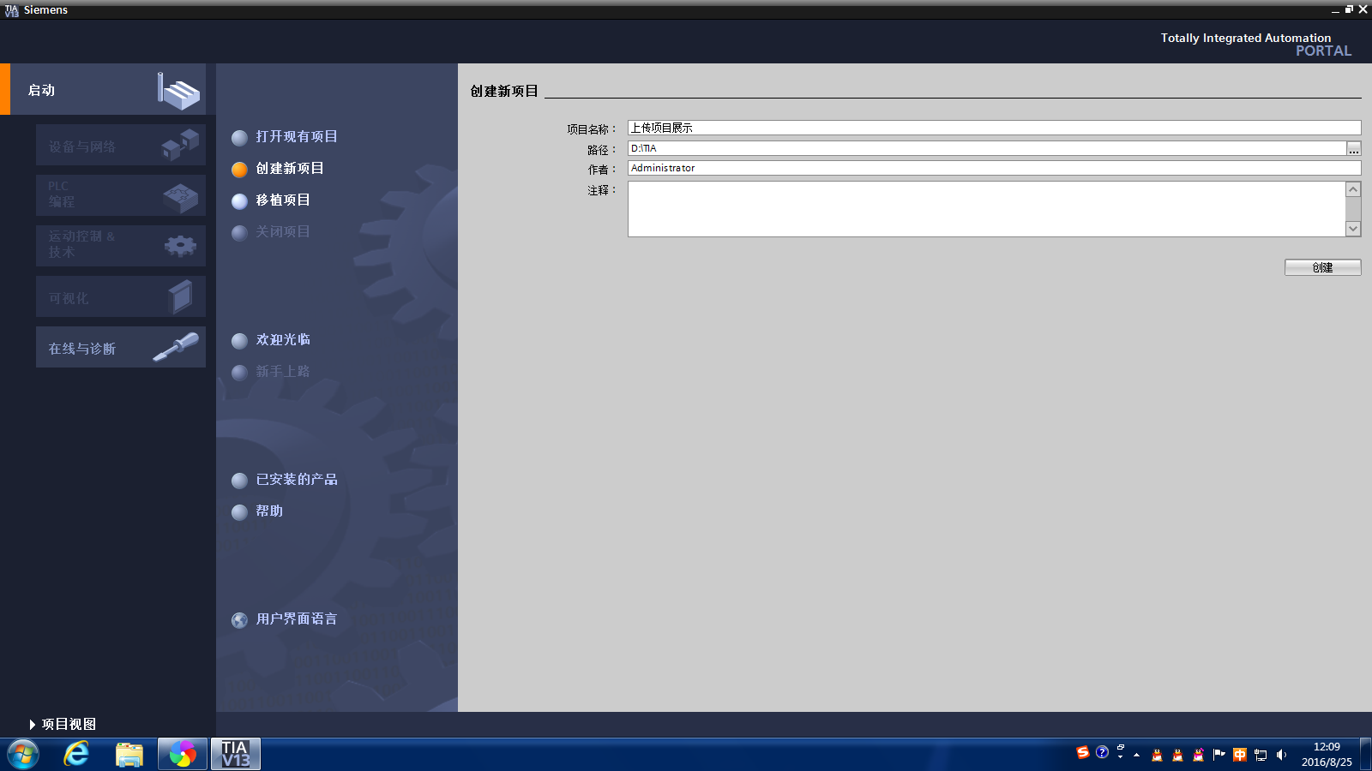
- 创建项目后打开项目视图，点击选择项目（否则不会出现第三步）。
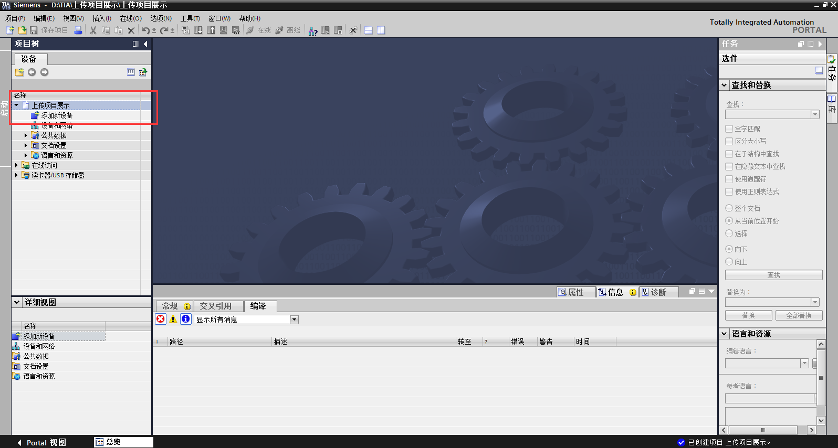
- 点击“在线”，选择“将新站作为设备上传（硬件和软件）” 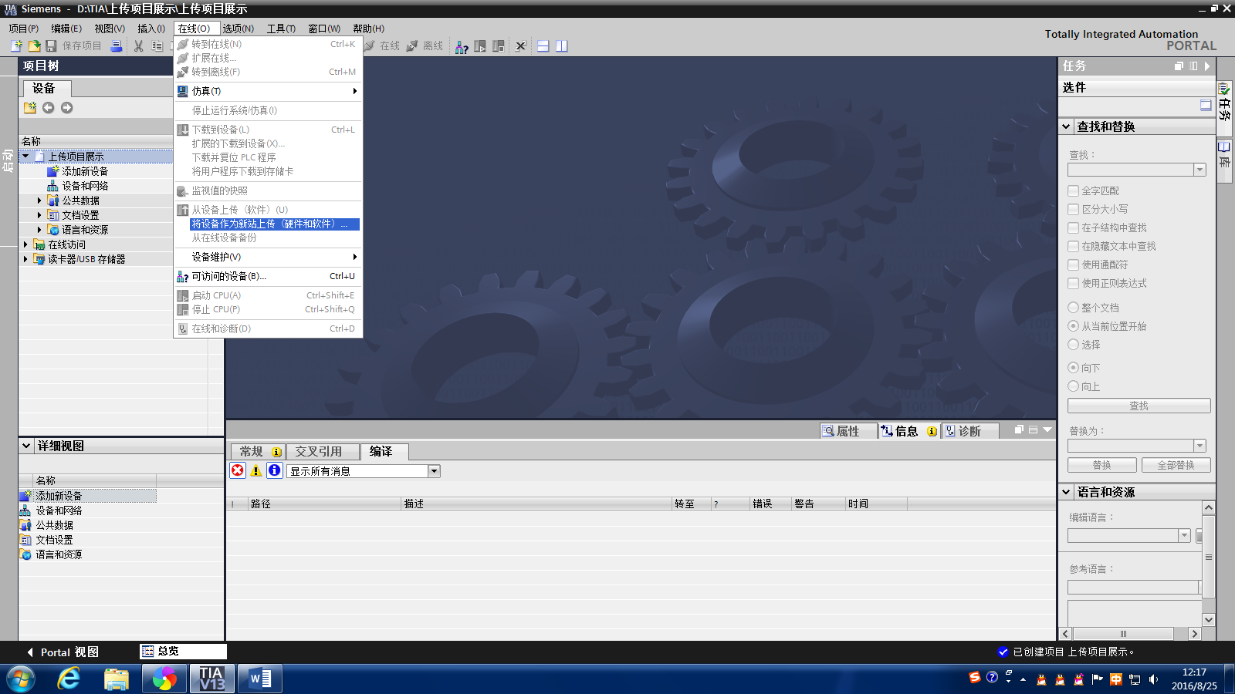
- 完成第三步后，进入配置PC/PG接口的界面，配置完成后开始搜索在线的项目。
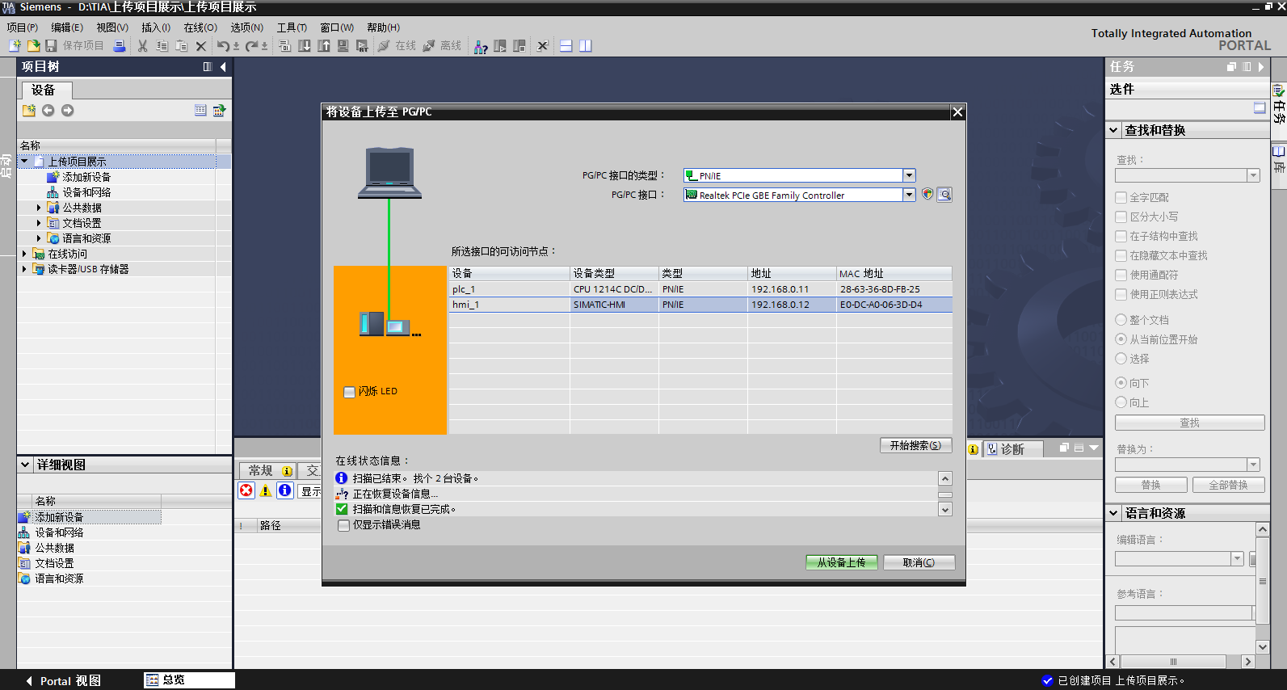
- 选择需要上传的设备，点击从“设备上传”。等待片刻（高性能不用电脑不用），就可上传成功。
